المـــــــــــــــــــــــــــــــــــــــــــــادة : علوم الطبيعة و الحياة أستاذ المــــــــــــــــــــادة : بن قيدة محمد
المجال التعلمي (02) : وحدة الكائنات الحية الفئة المستهدفــــــــة : 2 ع تج
الوحدة التعلمية (01) : الخلية وحدة بنيوية المدة الزمنيــــــــــــــــــة : 4 ساعات
النشاط (01) : دراسة الخلية بالمجهر الضوئي و الالكتروني نوع الحصـــــــــــــــــــــة : وثائقية/عملية
الأهداف التعلمية  يقدم تعريفا للخلية كوحدة بنيوية للكائنات الحية:  - يدرس بنية الخلية بالمجهر الضوئي.  - يدرس بنية الخلية بالمجهر الإلكتروني. | الكفاءة القاعدية  يقترح حلولا عقلانية مبنية على أسس علمية للمحافظة على التنوع الحيوي على ضوء المعلومات حول وحدة الكائنات الحية و آليات نقل الذخيرة الوراثية.
المعارف المبنية
- الخلية وحدة بناء الكائن الحي: مهما تغيرت أشكال الخلايا فإنها تخضع لمخطط بنائي مشترك يتمثل في غشاء هيولي يحيط بهيولى تسبح فيها المادة الوراثية التي تحاط عند حقيقيات النوى بغلاف نووي.
- تبدي جميع خلايا حقيقيات النواة نفس المخطط التنظيمي الخاص يتمثل في النظام الغشائي الداخلي (مجموعة من العضيات محاطة بغشاء سيتوبلازمي واحد أو مضاعف) مما يعطي لها ميزة البنية الحجيرية.
- خلايا غير حقيقيات النوى لا تبدي البنية الحجيرية.
الوسائل المستعملة  - وثائق من الكتاب المدرسي  - السبورة  - جهاز العرض الرقمي | الأهداف المنهجية  - تجنيد المكتسبات القبلية.  - استقصاء المعلومات.  - إيجاد علاقة منطقية بين المعطيات.  - التعبير العلمي و اللغوي الدقيق.
سير الدرس
- وضعية الانطلاق:
يبدي المجال الحيوي تنوعا كبيرا من حيث الكائنات الحية التي يزخر بها، و التي تم تصنيفها حسب عدة مقاييس تركز على الإختلافات بينها، لكنها في الأخير تشترك في الوحدة البنائية لها المتمثلة في الخلية، كما أن مميزات هذه الأخيرة ليست متماثلة تماما عند جميع الكائنات الحية.
المشكلة: ما هي المعايير التي تجسد مفهوم "وحدة الكائنات الحية" ؟
1/ بناء مفهوم الخلية
- الوثيقتان 1 و 2 ص 80 و 81
- تجربة: بهدف التعرف على تعضي الخلية الحيوانية ننجز الخطوات التجريبية التالية:
1- بواسطة طرف الظفر المنظف، حك الجهة الداخلية للخد للحصول على قليل من المادة الرمادية المبطنة للفم.
2- ضع قليلا من المادة المنزوعة على صفيحة زجاجية نظيفة على التوالي في: (قطرة ماء، قطرة من ماء اليود، قطرة من محلول أزرق المثيلين).
3- انشر المحضر جيدا و غطه بساترة مع تفادي تشكل فقاعات هوائية ثم شاهد بالمجهر (من التكبير الضعيف إلى العالي).
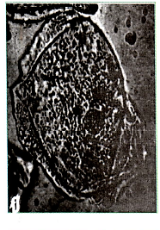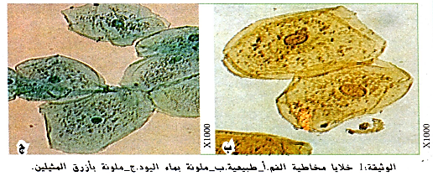
تمثل الأشكال التالية ملاحظات مجهرية لمقاطع في أنسجة حيوانية مختلفة:
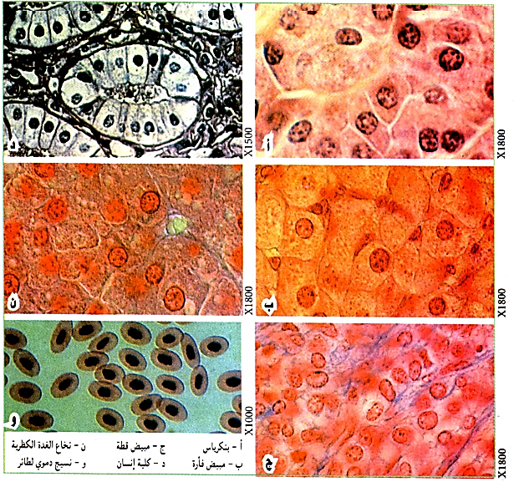
-------------------------------------------------------------------
- الوثيقة 3 ص 82
- تجربة: بهدف التعرف على تعضي الخلية النباتية ننجز الخطوات التجريبية التالية:
1- خذ بصلة بصل ملونة طبيعيا بالأحمر أو البنفسجي، اقطعها إلى أجزاء و افصل بين الحراشف المتداخلة.
2- اقطع مربعات صغيرة من الوجه الخارجي الملون و ضعها على صفيحة زجاجية عليها قطرة ماء.
3- غط المحضر بساترة نظيفة مع تفادي تشكل فقاعات هوائية (الصورة أ).
4- عوض قطرة الماء بمحلول مركز (السكروز أو ملح الطعام) (الصورة ب).
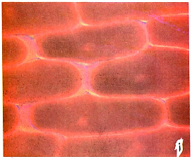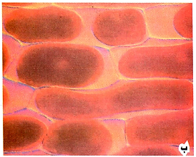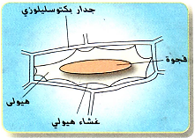
-------------------------------------------------------------------
- الوثيقتان 7 و 8 ص 84
تمثل الوثيقة 7 ملاحظات مجهرية لكائنات وحيدة الخلية (خميرة الجعة، الكلوريلا، البرامسيوم).
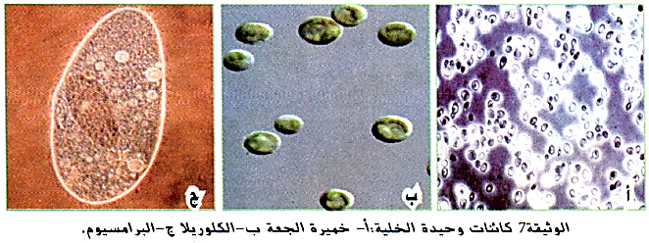
لدراسة بنية الخلية البكتيرية نجري الخطوات التجريبية التالية على بكتيريا اللبن:
1- ضع قطرة من اللبن على صفيحة زجاجية نظيفة ثم انشرها جيدا.
2- ضع عليها قطرة من محلول أزرق المثيلين ثم غط الساترة.
3- اتركها تجف و لاحظ بالمجهر.
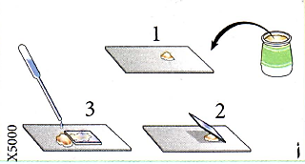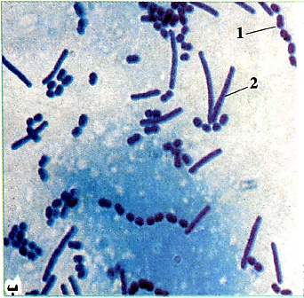
-------------------------------------------------------------------
- التعليمات:
- باستغلال الوثائق، استخرج مفهوم الخلية.
--------------------------------------------------------------------
- الإجابة:
- استخرج مفهوم الخلية:
- استغلال الوثيقتين 1 و 2:
تبدو الخلايا الحيوانية ذات أشكال مختلفة (ليس لها شكل محدد)، يحدها غشاء هيولي رفيع الذي يفصل المحتوى الداخلي للخلية عن الوسط الخارجي، كما تضم الخلية إلى الداخل مادة شفافة و محببة نصف هلامية تتمثل في الهيولى (السيتوبلازم) و التي تضم عضية كبيرة الحجم متمثلة في نواة محددة بغلاف يفصل محتواها الداخلي عن محتوى الهيولى.
--------------------------------------------------------------------
- استغلال الوثيقة 3:
تظهر الخلايا النباتية (حرشفة البصل) مضلعة و متلاصقة مع بعضها البعض ملونة بالبنفسجي (في الحالة الطبيعية) أو بالأحمر تأخذ شكلا هندسيا ثابتا بفضل الجدار السليلوزي الذي يحيط بها، هذا الأخير يكون ملتصقا بغشاء هيولي داخلي لا يظهر إلا عندما تكون الخلايا في أوساط عالية التركيز نتيجة انكماشه بعد خروج الماء، و الذي يحيط بهيولى تسبح فيها فجوة كبيرة و نواة جانبية في معظم الخلايا.
--------------------------------------------------------------------
- استغلال الوثيقتين 7 و 8:
- كل من خميرة الجعة (فطر) و الكلوريلا (طحلب) و البرامسيوم (من الطلائعيات الشبيهة بالحيوان) مكون من خلية واحدة بها غشاء هيولي يحيط بهيولى تضم نواة محاطة بغلاف نووي (حقيقية النواة).
- بكتيريا اللبن كائنات حية وحيدة الخلية بدائية النواة تأخذ أشكالا مختلفة منها العصوي و الكروي.
--------------------------------------------------------------------
* ومنه:
الخلية هي وحدة بناء الكائن الحي و مهما تغيرت أشكالها فإنها تخضع لمخطط بنائي مشترك يتمثل في غشاء هيولي يحيط بهيولى تسبح فيها المادة الوراثية التي تحاط عند حقيقيات النوى بغلاف نووي.
2/ العضيات الدقيقة للخلية
- الوثائق ص 96 و 97
تمثل الوثائق بنيات خلوية أساسية يمكن ملاحظتها بالمجهر الإلكتروني.
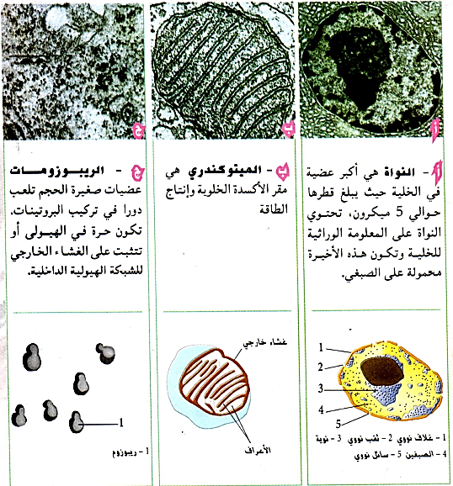
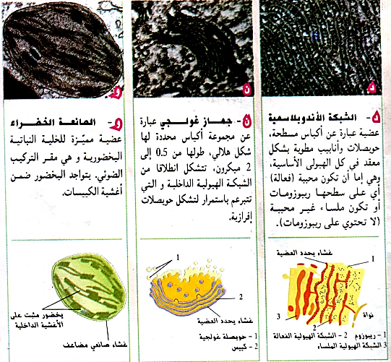
- التعليمات:
- باستغلال الوثائق، تعرف على البيانات المرقمة في الوثيقتين الخارجيتين 1 و 2، ثم استخرج ميزة البنيتين الممثلتين.
- تصنف البنية الممثلة في الوثيقة الخارجية 3 من بدائيات النواة. علل هذا التصنيف.
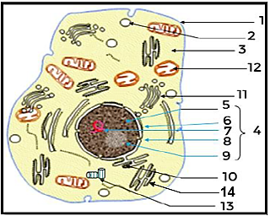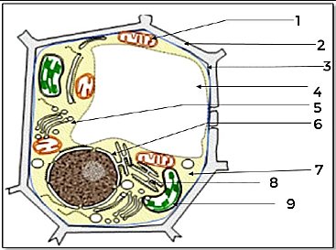
الوثيقة الخارجية (1) | الوثيقة الخارجية (2)
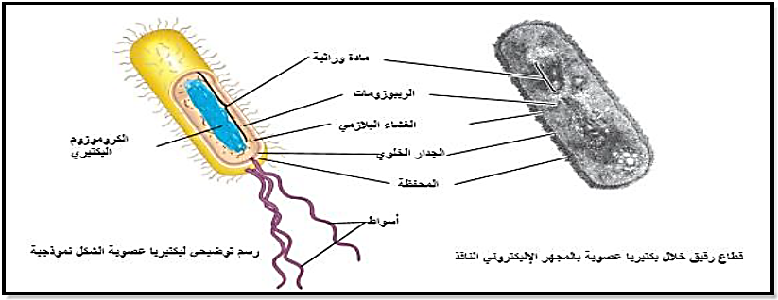
الوثيقة الخارجية (3)
--------------------------------------------------------------------
- الإجابة:
- التعرف على بيانات الوثيقتين الخارجيتين 1 و 2:
- الوثيقة الخارجية 1:
العنوان: رسم تخطيطي لما فوق بنية الخلية الحيوانية
1- غشاء هيولي 2- فجوة صغيرة 3- هيولى 4- نواة 5- عصارة نووية 6- غلاف نووي 7- صبغين (كروماتين) 8- ثقب نووي 9- نوية 10- شبكة هيولية (اندوبلازمية) ملساء 11- جهاز غولجي 12- ميتوكوندري
13- جسيم مركزي 14- شبكة هيولية محببة (خشنة، فعالة)
- الوثيقة الخارجية 2:
العنوان: رسم تخطيطي لما فوق بنية الخلية النباتية
1- ميتوكوندري 2- جدار سليلوزي 3- غشاء هيولي 4- فجوة عصارية نامية 5- جهاز غولجي 6- نواة 7- هيولى 8- شبكة هيولية محببة 9- صانعة خضراء
- ملاحظة: تحاط الشبكة الهيولية المحببة بعضيات صغيرة تدعى الريبوزومات (بعضها يكون في شكل حر في الهيولى و البعض الآخر مرتبط بالشبكة الهيولية).
- استخراج ميزة البنيتين الممثلتين:
تبدي جميع خلايا حقيقيات النواة (حيوانية و نباتية) نفس المخطط التنظيمي الخاص الذي يتمثل في النظام الغشائي الداخلي (مجموعة من العضيات محاطة بغشاء سيتوبلازمي واحد أو مضاعف) مما يعطي لها ميزة البنية الحجيرية.
- تعليل التصنيف:
تصنف البكتيريا من بدائيات النواة لأن ذخيرتها الوراثية تسبح في الهيولى (لا تحتوي على نواة حقيقية)، كما أنها لا تبدي البنية الحجيرية.
الخلاصة
- الخلية وحدة بناء الكائن الحي: مهما تغيرت أشكال الخلايا فإنها تخضع لمخطط بنائي مشترك يتمثل في غشاء هيولي يحيط بهيولى تسبح فيها المادة الوراثية التي تحاط عند حقيقيات النوى بغلاف نووي.
- تبدي جميع خلايا حقيقيات النواة نفس المخطط التنظيمي الخاص يتمثل في النظام الغشائي الداخلي (مجموعة من العضيات محاطة بغشاء سيتوبلازمي واحد أو مضاعف) مما يعطي لها ميزة البنية الحجيرية.
- خلايا غير حقيقيات النوى لا تبدي البنية الحجيرية.
التقويم
1. قارن بين تعضي الخلية الحيوانية و النباتية.
2. ترجم ما توصلت إليه في هذه الدراسة إلى مخطط تحصيلي يوضح التعضي البنيوي للخلية بالمجهر الضوئي و الإلكتروني.
--------------------------------------------------------------------
الإجابة
1. المقارنة بين تعضي الخلية الحيوانية و النباتية:
نوع الخلية | حيوانية | نباتية
أوجه التشابه | غشاء هيولي، هيولى، نواة، شبكة أندوبلازمية، جهاز غواجي، ميتوكوندري، ريبوزومات
أوجه الإختلاف | الجسيم المركزي، فجوات عديدة و غير نامية | الجدار البكتوسليلوزي، فجوات قليلة و نامية، الصانعة الخضراء
النظام الغشائي | بنية حجيرية
--------------------------------------------------------------------
2. مخطط تحصيلي يوضح التعضي البنيوي للخلية بالمجهر الضوئي و الإلكتروني:
